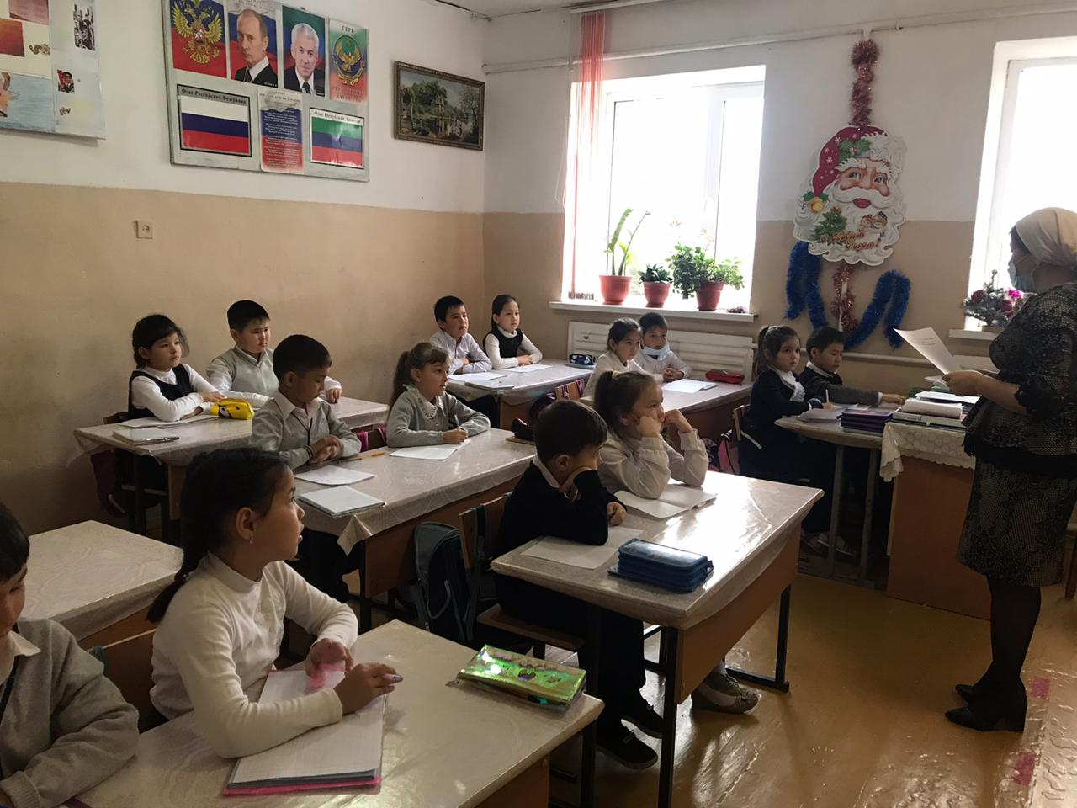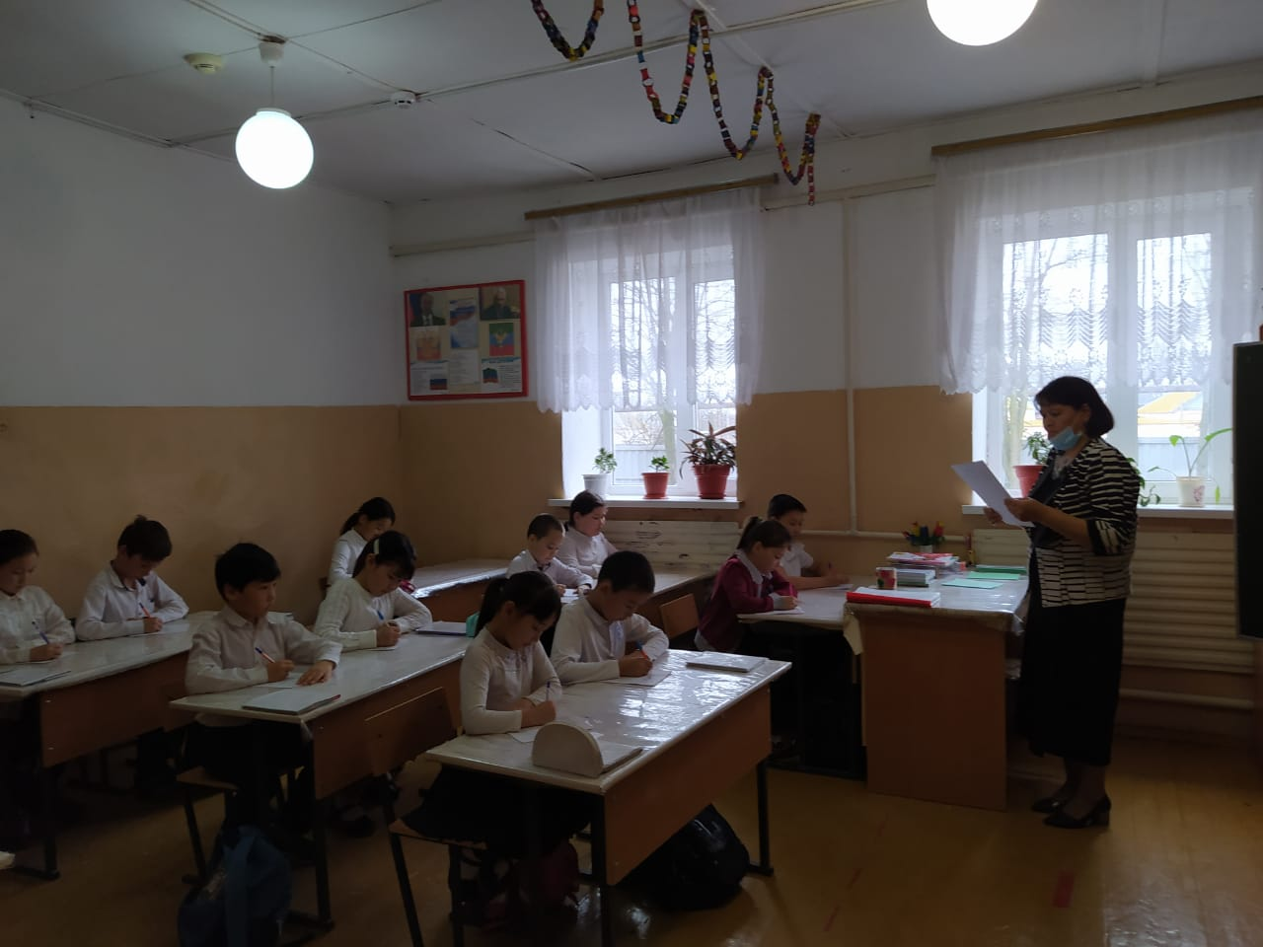

В рамках празднования 100-летия образования ДАССР среди обучающихся начальной школы прошёл тотальный диктант «Образование ДАССР», в котором приняло участие 43 ученика.

  14. 01. 2021 г.